

 

**Département : Informatique**

**Filière : 3IIR**

PROJET DE FIN D’ANNE

***Gestion d’une bibliothèque en ligne***

***Réalisé par :***

* ***Mohammed Araichi***
* ***Mohamed Wadi***
* ***Douaa Elgdah***

***Encadré par :***

* ***Faris Sophia***

Année Universitaire : 2024-2025

# **REMERCIEMENT**

Nous tenons à exprimer nos sincères remerciements à notre encadrante, **Madame Sophia**, pour son précieux soutien, ses conseils avisés et son accompagnement tout au long de ce projet. Sa disponibilité, son expertise et sa patience ont grandement contribué à la réussite de notre travail. Nous avons bénéficié de ses orientations éclairées, de ses encouragements constants et de sa capacité à nous pousser à donner le meilleur de nous-mêmes.

Nous tenons également à remercier chaleureusement toute l'équipe pédagogique de **l'École Marocaine des Sciences de l'Ingénieur (EMSI)** pour leur dévouement et leur engagement à nous transmettre leur savoir et leur expérience. Leur enseignement rigoureux et leur implication dans notre formation ont constitué des piliers essentiels de notre parcours académique.

Nos remerciements vont également à nos proches, amis et camarades de classe qui nous ont soutenus et encouragés tout au long de cette aventure. Leur soutien moral et leur compréhension ont été d'une grande importance pour surmonter les défis rencontrés.

Enfin, nous exprimons notre profonde gratitude envers toutes les personnes qui, de près ou de loin, ont contribué à la réalisation de ce projet.

# **DEDICACE**

Ce projet de fin d’Anne est dédié́ à nos chers parents, qui nous ont toujours poussés et motives dans nos études. Sans eux, nous n’aurons certainement pas fait d’études longues. Ce projet de fin d’Anne représente donc l’aboutissement du soutien et des encouragements qu’ils nous ont prodigués tout au long de notre scolarité́. Qu’ils en soient remerciés par cette trop modeste dédicace.

C’est un moment de plaisir de dédier cet œuvre, à nos frères et sœurs, de reconnaissance et de gratitude pour le dévouement et les sacrifices dont vous avez fait toujours prévue à notre égard.

Et finalement, à nos amis qui n’ont jamais cessé́ de nous soutenir.

# **RESUME**

Le présent rapport expose le processus de conception et de développement d'une plateforme de vente de livres numériques, réalisée dans le cadre du projet supervisé par **Madame Sophia** Ce projet vise à répondre aux besoins croissants des lecteurs en proposant une expérience d'achat conviviale et personnalisée.

Le rapport commence par une introduction décrivant le contexte et les objectifs du projet, suivie d'une analyse approfondie des besoins des utilisateurs et du marché. La conception du système est ensuite présentée, mettant en lumière l'architecture générale, le modèle de données et la conception de l'interface utilisateur.

Le développement technique est ensuite abordé, détaillant les technologies utilisées, la structure de l'application, et le développement des fonctionnalités principales pour les parties administrateur et client. Les tests et la validation du système sont également discutés pour garantir la qualité et la fiabilité de la solution.

La gestion de projet occupe une place centrale dans ce rapport, avec des sections dédiées à la méthodologie de développement, à la planification et au suivi, ainsi qu'à la gestion des risques. Enfin, une conclusion analyse la réalisation des objectifs du projet, les perspectives d'amélioration et le retour d'expérience de l'équipe.

Ce rapport offre ainsi une vue d'ensemble complète du processus de développement de la plateforme de vente de livres numériques, mettant en avant les réussites, les défis et les leçons apprises tout au long du projet.

# **ABSTRACT**

This report outlines the design and development process of a digital book-selling platform, conducted as part of the project supervised by **Sophia**. The project aims to address the growing needs of readers by offering user-friendly and personalized shopping experience.

The report begins with an introduction describing the project's context and objectives, followed by an in-depth analysis of user needs and market dynamics. The system design is then presented, highlighting the overall architecture, data model, and user interface design.

Technical development is subsequently discussed, detailing the technologies employed, application structure, and implementation of key features for both the administrator and client segments. System testing and validation are also addressed to ensure the quality and reliability of the solution.

Project management takes a central role in this report, with dedicated sections covering development methodology, planning and monitoring, as well as risk management. Finally, a conclusion evaluates the project's achievement of its objectives, outlines improvement prospects, and reflects on the team's experience.

This report provides a comprehensive overview of the digital book-selling platform's development process, showcasing successes, challenges, and lessons learned throughout the project.

**TABLE DES MATIERES**

**REMERCIEMENT** 3

**DEDICACE** 4

**RESUME** 5

**ABSTRACT** 6

**TABLE DES MATIERES** 7

**LISTE DES FIGURES** 9

**LISTE DES ABREVIATIONS** 10

**Introduction générale** 11

**Chapitre 1** 12

**Contexte générale & cahier de charges** 12

**Contexte du projet** 13

**Problématique** 14

**Objectifs du projet** 14

**Périmètre du projet** 16

**Analyse des besoins** 17

**Étude de marché** 17

**Analyse des utilisateurs** 19

**Spécifications fonctionnelles et non fonctionnelles** 20

**Chapitre 2** 22

**Modélisation UML** 22

**Architecture générale** 23

**Diagramme de classes** 24

**Diagramme de cas d’utilisation** 26

**Diagramme de Séquence** 29

**Chapitre 3** 32

**Gestion de projet** 32

**Méthodologie de développement** 33

**Gestion des risques** 34

**Chapitre 4** 35

**Réalisation** 35

**Technologies utilisées** 36

**Développement des fonctionnalités principales** 39

**Intégration des fonctionnalités** 41

**Tests et validation** 42

**Conception de l'interface utilisateur** 43

Conclusion générale Perspectives 62

# **LISTE DES FIGURES**

Figure 1 : architecture 25

Figure 2 : diagramme de classes 26

Figure 3: Tableau de Bord Administratif - Suivi des Ventes et des Revenus 46

Figure 4 : Ajouter un Utilisateur 47

Figure 5 : Modifier un Utilisateur 48

Figure 6 : Supprimer un Utilisateur 48

Figure 7 : Ajouter un Auteur 49

Figure 8 : Modifier un Auteur 49

Figure 9 : Supprimer un Auteur 50

Figure 10 : Ajouter un Livre 51

Figure 11 : Modifier un Livre 52

Figure 12 : Supprimer un Livre 53

Figure 13 : Gestion des Clients - Liste des Utilisateurs Enregistrés 53

Figure 14 : Gestion de Compte Administrateur 54

Figure 15 : Gestion des Requêtes Clients - Liste des Demandes de Support 54

Figure 16 : Page Home 56

Figure 17 : Page Catégories 57

Figure 18 : Page Product 58

Figure 19 : Page de Contact 58

Figure 20 : Page de FAQ 59

Figure 21 : Page de wishlist 59

Figure 22 : Page de Shopping Cart 60

Figure 23 : Page de Produits Acheté 60

Figure 24 : Page de Checkout 61

Figure 25 : Dashboard de Client 61

Figure 26 : Gestion de compte Client 62

Figure 27 : Page de Connexion 63

Figure 28 : Page d'inscription 63

Figure 29 : Message de vérification par email 63

# 

# **LISTE DES ABREVIATIONS**

|  |  |
| --- | --- |
| Abréviation | Signification |
| HTML | Langage de Balisage Hypertexte |
| CSS | Feuilles de Style en Cascade |
| JS | JavaScript |
| SQL | Langage de Requête Structurée |
| PHP | Hypertext Preprocessor |
| AJAX | Asynchronous JavaScript and XML |

# **Introduction générale**

Le présent rapport rend compte de l’ensemble des travaux réalisés dans le cadre de notre projet, depuis la phase d’analyse initiale jusqu’à la concrétisation technique du produit final. Il a pour objectif de présenter de manière rigoureuse la méthodologie adoptée, les outils mobilisés, les choix effectués ainsi que les résultats obtenus. Ce projet s’inscrit dans une logique d’apprentissage appliqué, combinant des compétences en ingénierie logicielle, en gestion de projet et en modélisation.

Afin de refléter la progression structurée de notre démarche, ce rapport est organisé en cinq chapitres :

* **Chapitre 1** : Contexte général et cahier des charges
* **Chapitre 2** : Modélisation UML
* **Chapitre 3** : Gestion de projet
* **Chapitre 4** : Réalisation
* **Conclusion générale** : Bilan, perspectives d’amélioration et retour d’expérience

Cette structure permet d’appréhender de manière cohérente les différentes étapes du projet, tout en mettant en lumière les compétences développées et les apports de cette expérience.

# **Chapitre 1**

# **Contexte générale & cahier de charges**

Dans ce premier chapitre, nous introduisons le projet de bibliothèque électronique de livres numériques réalisé dans le cadre de notre Projet de Fin d’Anne (PFA). Nous présentons le contexte général du projet, ses objectifs, ainsi qu'un aperçu des différentes fonctionnalités et pages qui composent notre plateforme de bibliothèque en ligne.

## **Contexte du projet**

Le contexte du projet de bibliothèque électronique de livres numériques découle de la nécessité croissante de digitaliser et de rendre accessible la littérature dans un monde de plus en plus numérique. Avec l'évolution des technologies de l'information et de la communication, il est devenu impératif de proposer des solutions innovantes pour la diffusion et la consultation de contenu littéraire.

Dans ce contexte, notre projet vise à répondre à plusieurs besoins et enjeux :

* **Accessibilité universelle :**

Offrir un accès facile et universel à une variété de livres numériques, permettant aux utilisateurs d'explorer et de lire des ouvrages depuis n'importe quel appareil connecté à Internet.

* **Diversité de contenu :**

Proposer une bibliothèque riche et variée, couvrant différents genres littéraires et offrant un large éventail de choix aux utilisateurs, quels que soient leurs intérêts et leurs préférences de lecture.

* **Facilité d'utilisation :**

Concevoir une interface conviviale et intuitive, permettant aux utilisateurs de naviguer facilement à travers la collection de livres, de rechercher des titres spécifiques et de réaliser des actions telles que l'achat ou le téléchargement en quelques clics.

* **Gestion efficace :**

Proposer des outils d'administration robustes pour gérer efficacement la bibliothèque, incluant la gestion des livres, des auteurs, des utilisateurs et des commandes, afin de garantir un fonctionnement fluide de la plateforme.

* **Sécurité et confidentialité :**

Mettre en place des mesures de sécurité avancées pour protéger les données des utilisateurs, assurer la confidentialité de leurs informations personnelles et garantir des transactions sécurisées lors des achats en ligne.

## **Problématique**

Avec la montée en puissance du numérique, l'accès à la littérature évolue rapidement, nécessitant des solutions adaptées aux nouveaux modes de consommation des livres. Cependant, plusieurs défis majeurs émergent :

1. **Accessibilité et démocratisation** : Comment garantir un accès universel et fluide aux œuvres littéraires numériques, indépendamment des contraintes géographiques et technologiques des utilisateurs ?
2. **Diversité et qualité du contenu** : Comment proposer un catalogue varié, couvrant plusieurs genres et répondant aux attentes d’un large public, tout en assurant une gestion efficace des œuvres et des auteurs ?
3. **Expérience utilisateur et ergonomie** : Comment concevoir une interface intuitive et conviviale qui facilite la recherche, la lecture et l’interaction avec les ouvrages numériques ?
4. **Sécurité et protection des données** : Quelles mesures mettre en place pour garantir la confidentialité des informations personnelles des utilisateurs et sécuriser les transactions en ligne ?
5. **Gestion et pérennité de la plateforme** : Comment assurer une administration efficace du contenu et des utilisateurs afin de garantir la pérennité et l’évolution du projet ?

Ainsi, le projet doit répondre à ces enjeux tout en intégrant des innovations technologiques qui optimisent l’expérience utilisateur et facilitent l’accès à la littérature numérique.

## **Objectifs du projet**

Les objectifs de notre projet de bibliothèque électronique de livres numériques sont multiples et visent à répondre aux besoins des utilisateurs ainsi qu'aux exigences fonctionnelles et techniques de la plateforme. Voici les principaux objectifs que nous avons identifiés :

* **Création d'une plateforme conviviale :**

Concevoir une interface utilisateur intuitive et conviviale, offrant une expérience de navigation fluide et agréable pour les utilisateurs.

* **Large sélection de livres :**

Constituer une collection diversifiée de livres numériques couvrant différents genres littéraires et répondant aux intérêts variés des lecteurs.

* **Gestion efficace des contenus :**

Mettre en place un système d'administration permettant la gestion efficace des livres, des auteurs et des utilisateurs, facilitant ainsi la mise à jour et l'organisation de la bibliothèque.

* **Sécurité des transactions :**

Assurer la sécurité des transactions en ligne en mettant en place des protocoles de sécurité robustes pour les paiements et les échanges de données sensibles.

* **Accessibilité multiplateforme :**

Développer une plateforme compatible avec une large gamme de dispositifs, y compris les ordinateurs de bureau, les tablettes et les smartphones, afin de permettre aux utilisateurs de lire des livres numériques où qu'ils soient.

* **Personnalisation de l'expérience utilisateur :**

Proposer des fonctionnalités permettant aux utilisateurs de personnaliser leur expérience de lecture, telles que la création de listes de souhaits, la gestion des favoris et la recommandation de livres basée sur leurs préférences de lecture.

* **Service client réactif :**

Mettre en place un système de support client réactif, permettant aux utilisateurs de poser des questions, de signaler des problèmes et d'obtenir une assistance rapide et efficace.

## **Périmètre du projet**

Le périmètre du projet de bibliothèque électronique de livres numériques est défini par les fonctionnalités et les limites qui encadrent son développement et son déploiement. Voici les principaux éléments inclus dans le périmètre du projet :

1. **Fonctionnalités incluses :**

* Ajout, modification et suppression de livres par les administrateurs.
* Gestion des auteurs : ajout, modification et suppression.
* Gestion des utilisateurs : ajout, modification et suppression.
* Interface utilisateur permettant la recherche, la consultation et l'achat de livres.
* Processus de commande et de paiement sécurisé.
* Notifications et support client.
* Tableau de bord administrateur offrant une vue d'ensemble des performances et des activités du site.

1. **Plateforme technologique :**

* Utilisation des langages de programmation tels que HTML, CSS, JavaScript et PHP pour le développement du site.
* Intégration de la base de données MySQL pour le stockage des informations sur les livres, les auteurs, les utilisateurs et les commandes.
* Utilisation de Framework et bibliothèques tels que Bootstrap, jQuery et AJAX pour optimiser le développement et améliorer l'expérience utilisateur.

## **Analyse des besoins**

On va se concentrer sur une analyse approfondie des besoins du projet de bibliothèque électronique de livres numériques. Il comprend une étude de marché pour comprendre le contexte dans lequel le projet sera développé, une analyse des utilisateurs pour identifier les différentes catégories d'utilisateurs et leurs besoins spécifiques, ainsi que les spécifications fonctionnelles et non fonctionnelles du système.

## **Étude de marché**

Afin de mieux appréhender notre environnement concurrentiel et de définir notre positionnement sur le marché, nous avons entrepris une étude de marché approfondie. Cette démarche nous a permis d'explorer les tendances actuelles du marché des livres numériques, d'analyser la concurrence directe et indirecte, ainsi que de comprendre les habitudes d'achat des consommateurs. Les insights tirés de cette analyse ont joué un rôle crucial dans l'élaboration de notre stratégie et dans la conception de nos fonctionnalités.

1. **Tendances du Marché**

L'industrie du livre numérique a connu une expansion significative au cours de la dernière décennie, stimulée par plusieurs facteurs clés. Parmi ceux-ci, on peut citer l'évolution technologique rapide, l'adoption généralisée des appareils mobiles et les changements dans les comportements de lecture. Ces éléments ont contribué à une croissance continue du marché, ouvrant de nouvelles opportunités pour les acteurs du secteur.

1. **Diversification des Offres**

Les éditeurs de livres numériques proposent désormais une gamme variée de contenus, couvrant un large éventail de genres, de formats et de langues. Cette diversification vise à répondre aux besoins et aux préférences diversifiés des lecteurs, renforçant ainsi l'attrait des livres numériques par rapport à leurs homologues imprimés.

1. **Montée en Puissance de l'Autoédition**

Un phénomène notable dans l'industrie du livre numérique est la montée en puissance de l'autoédition. De plus en plus d'auteurs choisissent de contourner les canaux traditionnels de publication et de publier leurs œuvres directement sur des plateformes en ligne. Cette tendance offre une plus grande accessibilité aux auteurs indépendants tout en élargissant la diversité des contenus disponibles pour les lecteurs.

1. **Concurrence**

Dans le paysage concurrentiel des livres numériques, plusieurs acteurs majeurs dominent le marché. Parmi eux, on retrouve des géants de la technologie tels qu'Amazon, Apple et Google, qui proposent à la fois des plateformes de distribution et des dispositifs de lecture dédiés. En parallèle, les éditeurs traditionnels continuent de jouer un rôle important, bien qu'ils soient confrontés à une concurrence croissante de la part des auteurs indépendants et des plateformes d'autoédition.

1. **Comportements des Consommateurs**

Les habitudes d'achat des consommateurs ont également évolué avec l'avènement des livres numériques. La commodité offerte par la possibilité de télécharger instantanément des titres et de les lire sur une variété d'appareils constitue un attrait majeur pour de nombreux lecteurs. De plus, la différence de prix généralement plus abordable par rapport aux éditions imprimées incite de nombreux consommateurs à opter pour des livres numériques.

## **Analyse des utilisateurs**

Notre projet vise à servir une variété d'utilisateurs, allant des administrateurs aux clients en passant par les auteurs. Dans cette section, nous détaillons les différentes personas et leurs besoins spécifiques. Comprendre les attentes et les comportements de chaque groupe d'utilisateurs nous permet de concevoir une expérience utilisateur adaptée et personnalisée.

* **Administrateurs**

Les administrateurs représentent l'épine dorsale du système, étant responsables de la gestion globale de la plateforme. Leur rôle comprend la surveillance des activités, la gestion des comptes utilisateurs et l'administration des paramètres système. Ils doivent disposer d'outils efficaces pour garantir la sécurité, la performance et la stabilité de la plateforme.

* **Clients**

Les clients constituent la base des utilisateurs finaux, recherchant une expérience de lecture fluide et intuitive. Leur principale préoccupation est d'accéder rapidement et facilement à une large gamme de contenus, de trouver des recommandations personnalisées et de pouvoir interagir avec la communauté des lecteurs.

* **Auteurs**

Les auteurs sont des créateurs de contenu, cherchant à publier et à promouvoir leurs œuvres sur la plateforme. Leur objectif est de bénéficier d'un processus de publication simple et efficace, de suivre les performances de leurs livres et d'interagir avec leur public. Ils ont besoin d'outils de gestion des droits d'auteur et de suivi des ventes pour maximiser leurs revenus.

## **Spécifications fonctionnelles et non fonctionnelles**

Dans cette section, nous détaillons les fonctionnalités et les exigences techniques de notre système. Des fonctionnalités telles que l'ajout de livres, la gestion des utilisateurs et le processus de commande sont discutées en détail. De plus, nous mettons en avant les spécifications non fonctionnelles telles que les critères de sécurité, de performance et d'accessibilité pour garantir une expérience utilisateur optimale.

1. **Spécifications Fonctionnelles**
   * **Ajout de Livres**
     + Les auteurs et les éditeurs doivent pouvoir télécharger facilement leurs œuvres sur la plateforme.
     + Un processus de vérification automatique et manuelle doit être en place pour garantir la qualité et la légalité des livres ajoutés.
     + Les métadonnées telles que le titre, l'auteur, le genre et la description doivent être saisies lors de l'ajout d'un livre.
   * **Gestion des Utilisateurs**
     + Les administrateurs doivent pouvoir créer, modifier et supprimer des comptes utilisateur.
     + Différents niveaux d'autorisation doivent être définis pour les utilisateurs, tels que les rôles d'administrateur, d'auteur et de client.
     + Les utilisateurs doivent pouvoir mettre à jour leurs informations de profil et gérer leurs préférences de compte.
   * **Processus de Commande**
     + Les clients doivent pouvoir parcourir la bibliothèque, ajouter des livres à leur panier et passer des commandes en toute simplicité.
     + Un processus de paiement sécurisé doit être mis en place, prenant en charge différentes méthodes de paiement telles que les cartes de crédit, les portefeuilles électroniques et les paiements en ligne.
     + Les clients doivent recevoir des confirmations de commande et des notifications de suivi pour leurs achats.
2. **Spécifications Non Fonctionnelles**
   * **Sécurité**
     + Les données des utilisateurs, y compris les informations personnelles et les détails de paiement, doivent être protégées par des mesures de sécurité robustes telles que le cryptage SSL.
     + Un système de gestion des droits numériques (DRM) doit être mis en place pour prévenir le piratage et la distribution non autorisée de contenu.
   * **Performance**
     + La plateforme doit être capable de gérer efficacement un grand nombre d'utilisateurs simultanés sans compromettre les temps de réponse.
     + Les temps de chargement des pages doivent être optimisés pour offrir une expérience fluide et réactive aux utilisateurs.
   * **Accessibilité**
     + La plateforme doit être conforme aux normes d'accessibilité Web (WCAG) pour garantir une expérience utilisateur inclusive pour les personnes handicapées.
     + Les fonctionnalités telles que le texte alternatif pour les images, les contrôles de navigation clavier et les options de zoom doivent être disponibles pour faciliter l'accès aux utilisateurs ayant des besoins spécifiques.

# **Chapitre 2**

# **Modélisation UML**

Ce chapitre explore en profondeur la conception du système, en mettant en lumière son **architecture générale**, ainsi que les principaux modèles et diagrammes essentiels à sa structuration. Nous présenterons successivement **trois types de diagrammes fondamentaux** : le **diagramme de classes**, qui définit la structure des objets et leurs relations ; le **diagramme de cas d'utilisation**, illustrant les interactions entre les acteurs et le système ; et enfin, le **diagramme de séquence**, détaillant le déroulement dynamique des échanges au sein de la plateforme.

En parallèle, nous analyserons le **modèle de données sous-jacent**, garantissant une organisation efficace de l'information, et nous examinerons la **conception de l'interface utilisateur**, élément central pour assurer une expérience fluide et intuitive. Chaque aspect étudié contribuera à renforcer la **fonctionnalité, la performance et la convivialité** de notre bibliothèque numérique, répondant ainsi aux attentes des utilisateurs.

## **Architecture générale**

L'architecture de notre système repose sur une approche modulaire et évolutive pour répondre aux besoins actuels et futurs de notre plateforme de livres numériques. Ce chapitre détaille les différents composants de notre architecture, leur interaction et leur fonctionnement global.

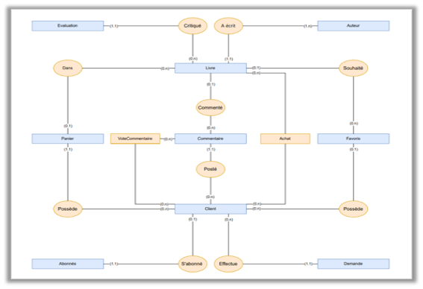

Figure 1 : architecture

1. **Composants du système :**

Nous décrirons les différents modules logiciels qui composent notre plateforme, tels que le serveur web, la base de données, les services d'authentification, et les modules de gestion des contenus.

1. **Communication entre les modules :**

Nous expliquerons comment ces différents composants interagissent entre eux pour assurer le flux efficace des données et des requêtes au sein du système.

1. **Évolutivité et extensibilité :**

Nous discuterons des stratégies mises en place pour garantir que notre architecture puisse évoluer et s'adapter à l'augmentation de la charge et aux nouvelles fonctionnalités à intégrer.

1. **Sécurité :**

Nous aborderons également les mesures de sécurité mises en œuvre pour protéger les données sensibles et assurer la confidentialité des utilisateurs tout au long de leurs interactions avec la plateforme.

## **Diagramme de classes**

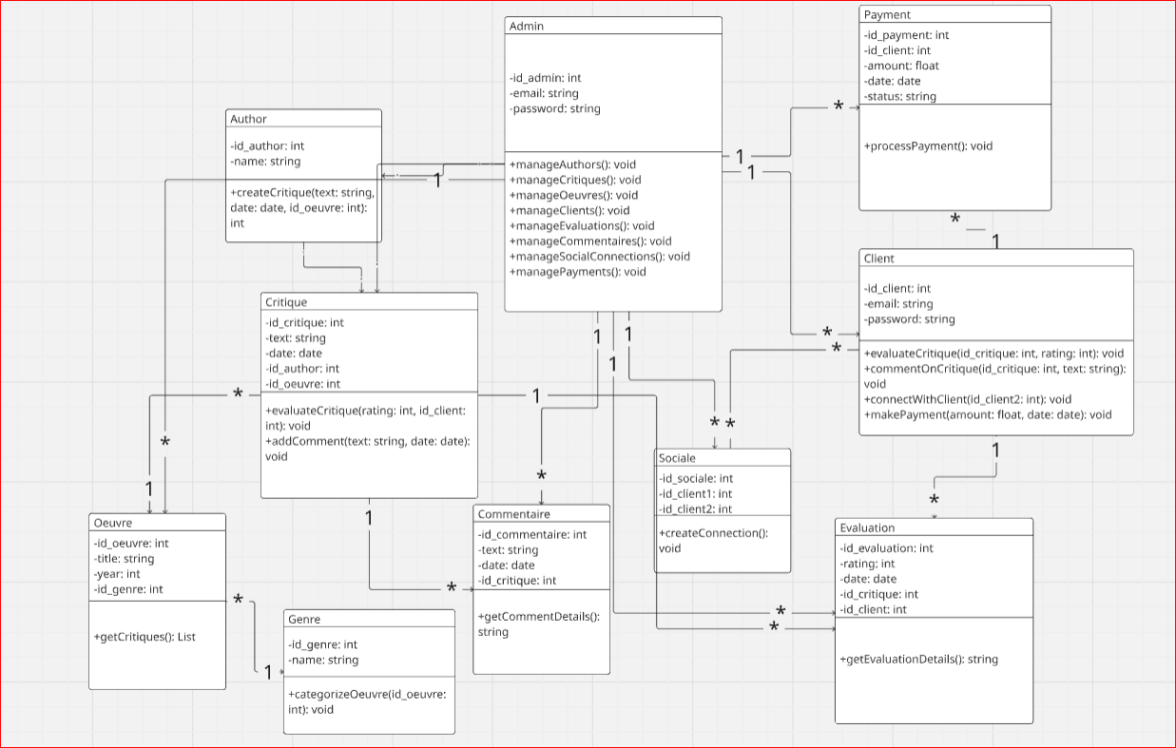

Figure 2 : diagramme de classes

Le diagramme de classes UML modélise un système de gestion de critiques avec des fonctionnalités d’administration, d’interactions sociales et de paiement. Il inclut les classes principales avec leurs attributs et méthodes, ainsi que leurs relations.

**Classes Principales**

* Admin : -id_admin : int, -email : string, -password : string ; Méthodes : +manageAuthors(), +manageOeuvres(), etc.
* Author : -id_author : int, -name : string ; Méthode : +createCritique().
* Critique : -id_critique : int, -text : string, -date : date ; Méthodes : +evaluateCritique(), +addComment().
* Oeuvre : -id_oeuvre : int, -title : string, -year : int, -id_genre : int ; Méthode : +getCritiques().
* Genre : -id_genre : int, -name : string.
* Client : -id_client : int, -email : string, -password : string ; Méthodes : +evaluateCritique(), +makePayment(), etc.
* Commentaire : -id_commentaire : int, -text : string, -date : date, -id_critique : int ; Méthode : +getCommentDetails().
* Sociale : -id_sociale : int, -id_client1 : int, -id_client2 : int ; Méthode : +createConnection().
* Evaluation : -id_evaluation : int, -rating : int, -date : date, -id_critique : int, -id_client : int ; Méthode : +getEvaluationDetails().
* Payment : -id_payment : int, -id_client : int, -amount : float, -date : date, -status : string ; Méthode : +processPayment().

**Relations**

* Admin → {Author, Critique, Oeuvre, Client, Commentaire, Sociale, Payment} : 1 à plusieurs (1..*).
* Author → Critique, Critique → {Evaluation, Commentaire}, Client → {Evaluation, Payment} : 1 à plusieurs (1..*).
* Critique → Oeuvre, Oeuvre → Genre, Payment → Admin : Plusieurs à 1 (*..1).
* Sociale → Client : Plusieurs à plusieurs (*..*).

**Analyse**

Ce modèle offre une structure orientée objet pour gérer des critiques, des interactions sociales et des paiements, avec l’Admin comme point de contrôle et le Client comme utilisateur actif. Il est extensible et adapté à un développement logiciel.

## **Diagramme de cas d’utilisation**

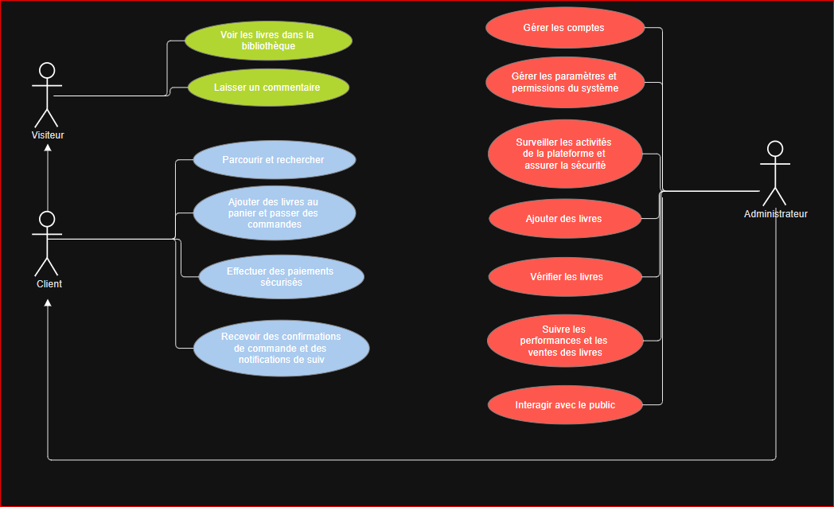

Figure :Diagramme de cas d’utilisation

Le diagramme de cas d'utilisation UML présenté modélise une plateforme de gestion de critiques et de livres, mettant en avant les interactions entre trois acteurs principaux : Visiteur, Client et Administrateur, ainsi que leurs fonctionnalités respectives.

**Acteurs et Fonctionnalités**

* **Visiteur :** 
  + Voir les livres dans la bibliothèque : Permet de consulter les ouvrages disponibles.
  + Laisser un commentaire : Permet de poster des commentaires sur les livres.
* **Client :** 
  + Parcourir et rechercher : Accéder et chercher des livres dans la bibliothèque.
  + Ajouter des livres au panier et passer commande : Gérer les achats en ligne.
  + Effectuer des paiements sécurisés : Réaliser des transactions sécurisées.
  + Recevoir des confirmations et notifications de suivi : Obtenir des mises à jour sur les commandes.
* **Administrateur :** 
  + Gérer les comptes : Créer, modifier ou supprimer des comptes utilisateurs.
  + Gérer les paramètres et permissions : Configurer les rôles et autorisations.
  + Surveiller les activités et assurer la sécurité : Contrôler la plateforme et sa stabilité.
  + Ajouter des livres : Intégrer de nouveaux ouvrages avec métadonnées.
  + Vérifier les livres : Valider la qualité et la légalité des livres.
  + Suivre les performances et ventes : Analyser les données des livres.
  + Interagir avec le public : Communiquer avec les utilisateurs.

**Relations**

* Les acteurs sont connectés à leurs cas d'utilisation respectifs par des associations directes.
* Le cas Ajouter des livres est lié au cas Vérifier les livres (relation implicite de dépendance), indiquant que la vérification suit l’ajout.

**Analyse**

Ce diagramme illustre une structure claire où l’Administrateur gère l’ensemble du système, le Client effectue des actions d’achat et de suivi, et le Visiteur a un accès limité à la consultation et aux commentaires. La séparation des rôles garantit une gestion efficace et une expérience utilisateur adaptée.

## **Diagramme de Séquence**

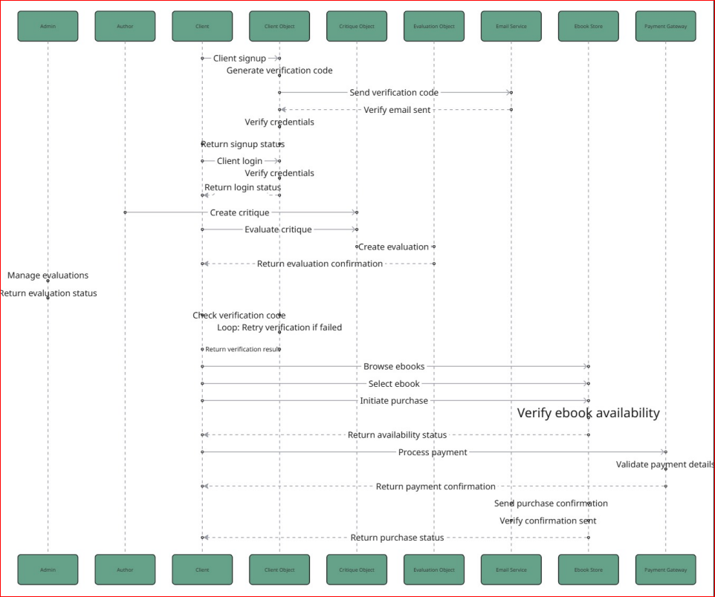

Figure :diagramme de séquence

Le diagramme de séquence UML présenté modélise les interactions entre plusieurs acteurs et objets dans une plateforme de gestion de critiques et d'achat de livres électroniques (e-books). Il illustre les flux principaux, notamment l'inscription, l'évaluation des critiques et l'achat d'e-books, avec une attention particulière aux communications entre le client et les services externes.

**Acteurs et Objets**

* Acteurs : Admin, Author, Client.
* Objets : Client Object, Critique Object, Evaluation Object, Email Service, eBook Store, Payment Gateway.
* Message Evaluations : Gère les interactions liées aux évaluations.

**Scénarios et Interactions**

**Inscription du Client :**

* + Le Client envoie une demande d'inscription (Client signup) au Client Object.
  + Le Client Object génère un code de vérification (Generate verification code) et envoie une demande au Email Service.
  + Le Email Service envoie un e-mail de vérification (Send verification code).
  + Le Client vérifie ses identifiants (Verify credentials), et le Client Object retourne un statut d'inscription (Return signup status).
  + Une boucle (Loop: Retry verification if failed) permet de retenter la vérification si nécessaire, avec un résultat retourné (Return verification result).

**Création et Évaluation d'une Critique :**

* + L'Author crée une critique (Create critique) via le Critique Object.
  + Le Client évalue la critique (Evaluate critique) via le Critique Object.
  + Le Critique Object crée une évaluation (Create evaluation) dans l'Evaluation Object.
  + Une confirmation d'évaluation est renvoyée au Client (Return evaluation confirmation).

**Achat d'un e-Book :**

* + Le Client parcourt les e-books (Browse ebooks) et sélectionne un livre (Select ebook) via le eBook Store.
  + Le eBook Store vérifie la disponibilité (Verify ebook availability) et renvoie un statut (Return availability status).
  + Le Client initie un achat (Initiate purchase), et le Payment Gateway valide les détails de paiement (Validate payment details).
  + Le Payment Gateway traite le paiement (Process payment) et renvoie une confirmation (Return payment confirmation).
  + Le eBook Store envoie une confirmation d'achat (Send purchase confirmation) via l'Email Service.
  + Le Client reçoit une confirmation envoyée (Verify confirmation sent) et un statut d'achat est retourné (Return purchase status).

**Analyse**

Ce diagramme met en évidence un flux structuré où le Client interagit avec le système pour s'inscrire, évaluer des critiques et acheter des e-books, avec des validations et notifications clés impliquant des services externes (Email Service, Payment Gateway, eBook Store). L'Admin et l'Author jouent des rôles secondaires dans la création et la gestion, tandis que les boucles et vérifications assurent la robustesse du processus.

# **Chapitre 3**

# **Gestion de projet**

Ce chapitre se concentre sur la manière dont nous avons géré le projet dans son ensemble, en mettant l'accent sur la méthodologie de développement adoptée, la planification détaillée et le suivi continu, ainsi que la gestion proactive des risques tout au long du cycle de vie du projet.

## **Méthodologie de développement**

Nous avons pris le temps d'analyser diverses méthodologies, en tenant compte de la nature de notre projet, de notre équipe et de nos objectifs. Après une évaluation minutieuse, nous avons opté pour une approche agile, adaptée à notre contexte et à nos contraintes. Nous avons structuré nos itérations de développement en sprints, permettant une flexibilité suffisante pour intégrer les retours des utilisateurs et ajuster nos priorités au fur et à mesure de l'avancement du projet.

Cependant, il convient de noter que notre équipe a également pris en considération les éléments de méthodologies plus traditionnelles, telles que la cascade, pour certaines parties du projet nécessitant une approche plus linéaire. Notre approche hybride nous a permis de tirer parti des avantages des deux mondes, en maximisant la flexibilité tout en maintenant une structure et une discipline de développement.

En outre, nous avons souligné l'importance de l'adaptabilité dans notre méthodologie. Compte tenu de la nature évolutive de notre projet et des défis imprévus qui peuvent survenir, nous avons mis en place des mécanismes pour ajuster notre approche en fonction des nouvelles informations et des changements de circonstances. Cette capacité à réagir rapidement aux changements nous a permis de rester agiles et de répondre efficacement aux exigences changeantes du projet.

## 

## **Gestion des risques**

Nous avons adopté une approche proactive pour identifier, évaluer et gérer les risques dès les premières phases du projet. Cela comprenait la mise en place de mécanismes de surveillance pour détecter les signes précurseurs de risques potentiels, ainsi que la définition de plans d'action spécifiques pour chaque scénario identifié.

Nos stratégies de gestion des risques reposent sur une combinaison de prévention, de mitigation et de contingence. Nous avons travaillé en étroite collaboration avec les parties prenantes concernées pour comprendre leurs préoccupations et leurs perspectives, ce qui nous a permis de prendre des décisions éclairées et de minimiser les impacts négatifs sur le projet.

En outre, nous avons régulièrement réévalué notre analyse des risques tout au long du projet pour tenir compte des changements dans le contexte opérationnel et des nouvelles menaces potentielles qui pourraient survenir. Cette approche proactive nous a permis de rester agiles et résilients face à l'incertitude et de maintenir notre trajectoire vers l'achèvement réussi du projet.

# **Chapitre 4**

# **Réalisation**

Ce chapitre détaille la mise en œuvre technique de notre système de gestion de livres numériques. Il couvre les technologies utilisées, la structure de l'application et le développement des fonctionnalités principales, à la fois pour la partie administrateur et la partie client. De plus, il aborde l'intégration des fonctionnalités, les tests effectués et la validation du système, offrant ainsi un aperçu complet du processus de réalisation technique du projet.

## **Technologies utilisées**

Pour la réalisation de notre système de gestion de livres numériques, nous avons opté pour un ensemble de technologies modernes et adaptées à nos besoins. Cela inclut l'utilisation de Framework et de langages de programmation spécifiques pour le développement back-end et front-end, ainsi que des outils pour la gestion de bases de données et le déploiement de l'application. Voici une liste des principales technologies que nous avons utilisées :

* Langages de programmation
* Frameworks
* Gestion de base de données
* Outils de développement

## **Développement des fonctionnalités principales**

Le développement des fonctionnalités principales de notre application s'est concentré sur deux parties distinctes : la partie administrateur et la partie client. Voici un aperçu des fonctionnalités développées pour chaque partie :

**Partie Admin :**

1. **Gestion des livres :** Permet aux administrateurs d'ajouter, modifier et supprimer des livres de la base de données, en spécifiant des détails tels que le titre, l'auteur, le genre et le prix.
2. **Gestion des auteurs :** Permet aux administrateurs d'ajouter, modifier et supprimer des informations sur les auteurs, y compris leur nom, leur biographie et leurs œuvres associées.
3. **Gestion des utilisateurs :** Offre aux administrateurs la possibilité de gérer les comptes utilisateurs, notamment la création, la modification et la suppression de comptes, ainsi que la gestion des autorisations.
4. **Tableau de bord administrateur :** Fournit un tableau de bord intuitif et informatif qui résume les statistiques clés, les dernières activités et les alertes pertinentes pour les administrateurs.
5. **Gestion des notifications :** Permet aux administrateurs de gérer les notifications système, telles que les alertes de nouveaux messages, les mises à jour de statut et les rappels de tâches importantes.
6. **Gestion des Plaintes :** Permet aux administrateurs de recevoir, gérer et répondre aux plaintes soumises par les utilisateurs.

**Partie Client :**

1. **Page d'accueil :** Présente une interface conviviale avec des informations sur les nouveautés, les offres spéciales et les catégories de livres populaires pour attirer l'attention des utilisateurs.
2. **Page de produits :** Affiche une liste détaillée de tous les livres disponibles, permettant aux utilisateurs de parcourir, de filtrer et de rechercher des livres en fonction de différents critères.
3. **Page de commande :** Permet aux utilisateurs de sélectionner des livres, de les ajouter à leur panier, de passer commande et de finaliser leur achat en saisissant les informations de paiement requises.
4. **Pages supplémentaires :** Comprend des pages supplémentaires telles que la page "À propos", la FAQ, la page de contact et la page d'erreur 404 pour offrir une expérience utilisateur complète et informative

## **Intégration des fonctionnalités**

L'intégration des fonctionnalités dans notre application est réalisée de manière méthodique pour garantir une expérience utilisateur fluide et cohérente. Les fonctionnalités sont intégrées en suivant les meilleures pratiques de développement et en utilisant des technologies adaptées. Nous nous assurons également que chaque fonctionnalité est testée en profondeur pour assurer son bon fonctionnement avant d'être déployée. L'intégration des fonctionnalités comprend notamment :

1. **Système de gestion des utilisateurs :** Intégration d'un système robuste de gestion des comptes utilisateur, offrant des fonctionnalités d'inscription, de connexion, de récupération de mot de passe et de gestion de profil.
2. **Gestion des produits :** Intégration d'un système complet de gestion des produits, permettant d'ajouter, de modifier, de supprimer et de mettre en avant les produits disponibles dans la bibliothèque.
3. **Paiement en ligne sécurisé :** Intégration d'une passerelle de paiement sécurisée permettant aux utilisateurs de procéder aux transactions en ligne en toute confiance, en prenant en charge divers modes de paiement.
4. **Fonctionnalités de recherche avancée :** Intégration d'un moteur de recherche avancé permettant aux utilisateurs de trouver rapidement les produits souhaités en utilisant des filtres et des critères de recherche avancés.
5. **Gestion des commandes :** Intégration d'un système de gestion des commandes complet, permettant aux utilisateurs de suivre l'état de leurs commandes et aux administrateurs de gérer efficacement le processus de traitement des commandes.
6. **Système de notifications :** Intégration d'un système de notifications en temps réel permettant d'informer les utilisateurs des mises à jour importantes, des promotions et des événements spéciaux.
7. **Pages statiques et dynamiques** : Intégration de pages statiques telles que la page d'accueil, la page À propos et la page FAQ, ainsi que des pages dynamiques telles que les pages de produits et de commande.

## **Tests et validation**

Les tests et la validation jouent un rôle crucial dans le processus de développement de notre application. Nous effectuons une série de tests rigoureux à chaque étape du développement pour garantir la fiabilité, la sécurité et les performances de notre système. Voici un aperçu de nos activités de test et de validation :

1. **Tests unitaires :** Nous réalisons des tests unitaires pour chaque composant individuel de notre application afin de vérifier son bon fonctionnement selon les spécifications.
2. **Tests d'intégration :** Nous effectuons des tests d'intégration pour vérifier que tous les composants de l'application fonctionnent correctement ensemble et interagissent de manière harmonieuse.
3. **Tests de régression :** Nous exécutons des tests de régression pour identifier et corriger les éventuels problèmes introduits par de nouvelles fonctionnalités ou modifications de code.
4. **Tests de charge et de performance :** Nous évaluons les performances de notre application en simulant des charges de travail élevées pour identifier les goulets d'étranglement et optimiser les performances.
5. **Tests de sécurité :** Nous effectuons des tests de sécurité pour identifier et corriger les vulnérabilités potentielles de notre application, garantissant ainsi la protection des données sensibles des utilisateurs.
6. **Validation utilisateur :** Nous sollicitons les retours des utilisateurs finaux à différentes étapes du développement pour nous assurer que notre application répond à leurs besoins et attentes.

## 

## **Conception de l'interface utilisateur**

* Pour l’administrateur

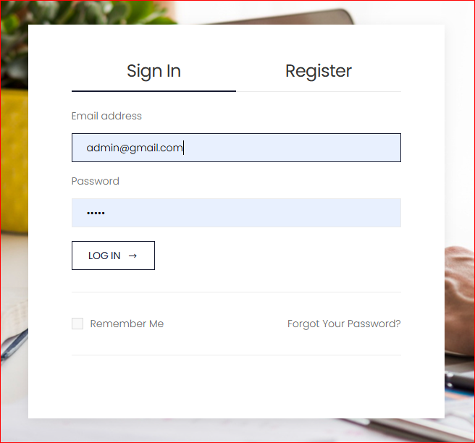

Figure:login

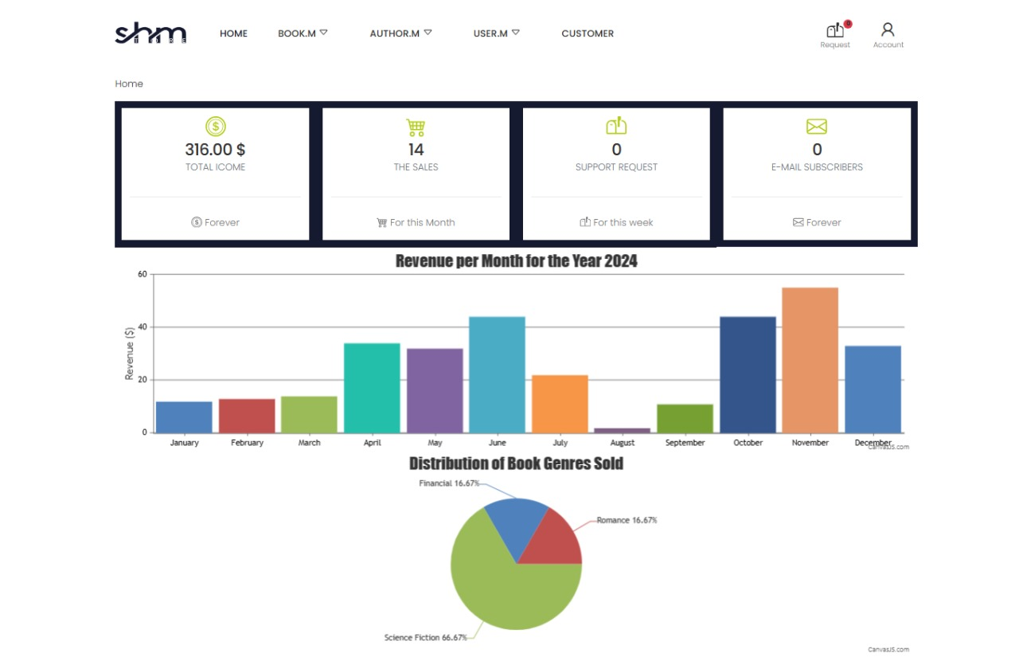

Figure 3: Tableau de Bord Administratif - Suivi des Ventes et des Revenus

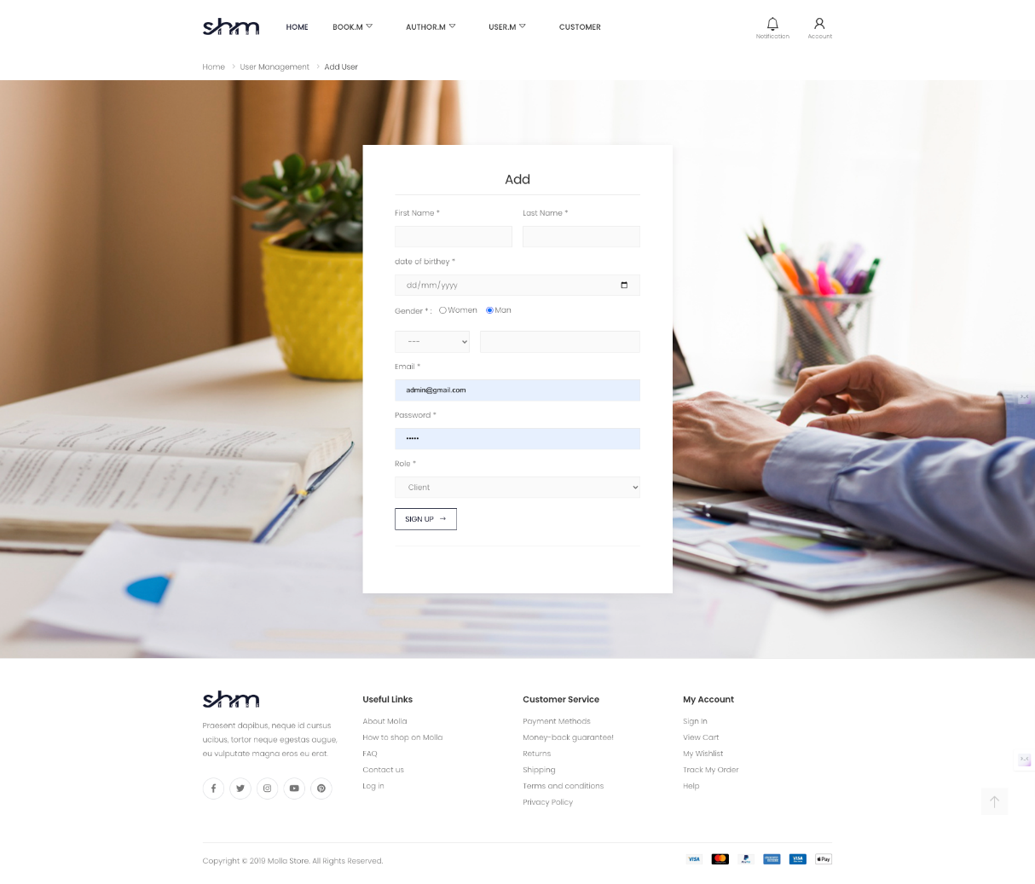

Figure 4 : Ajouter un Utilisateur

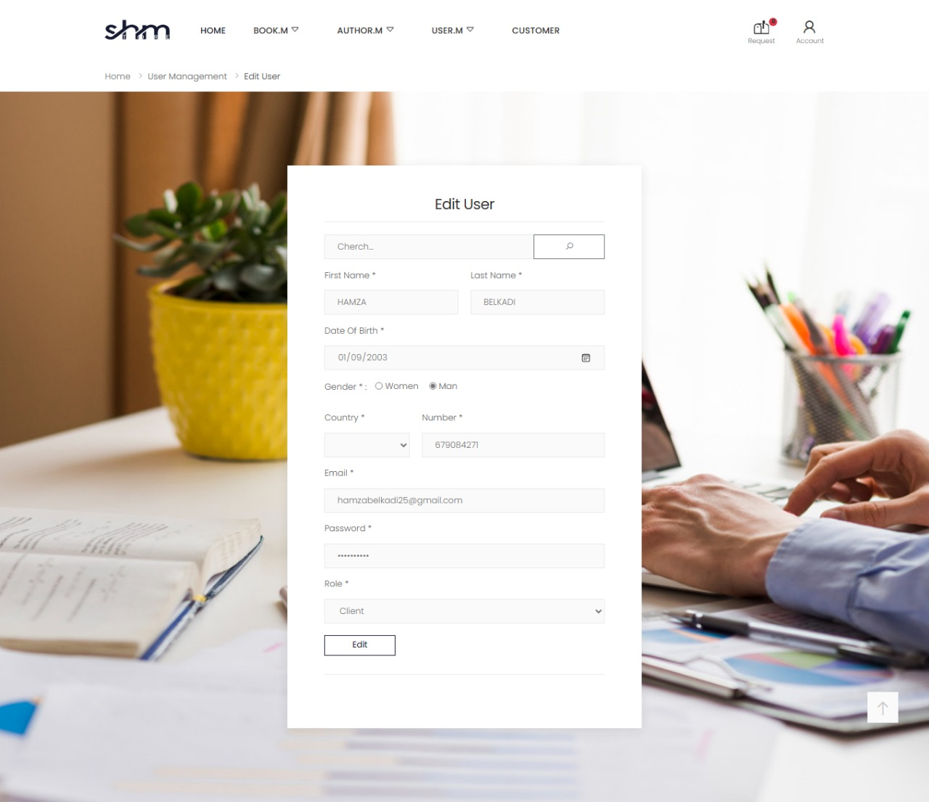

Figure 5 : Modifier un Utilisateur

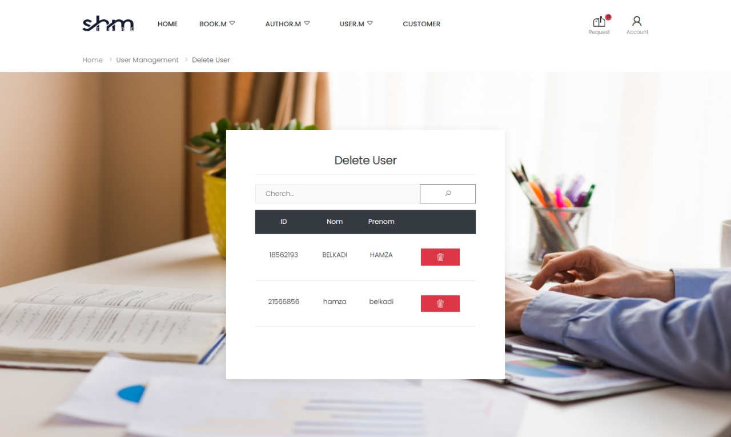

Figure 6 : Supprimer un Utilisateur

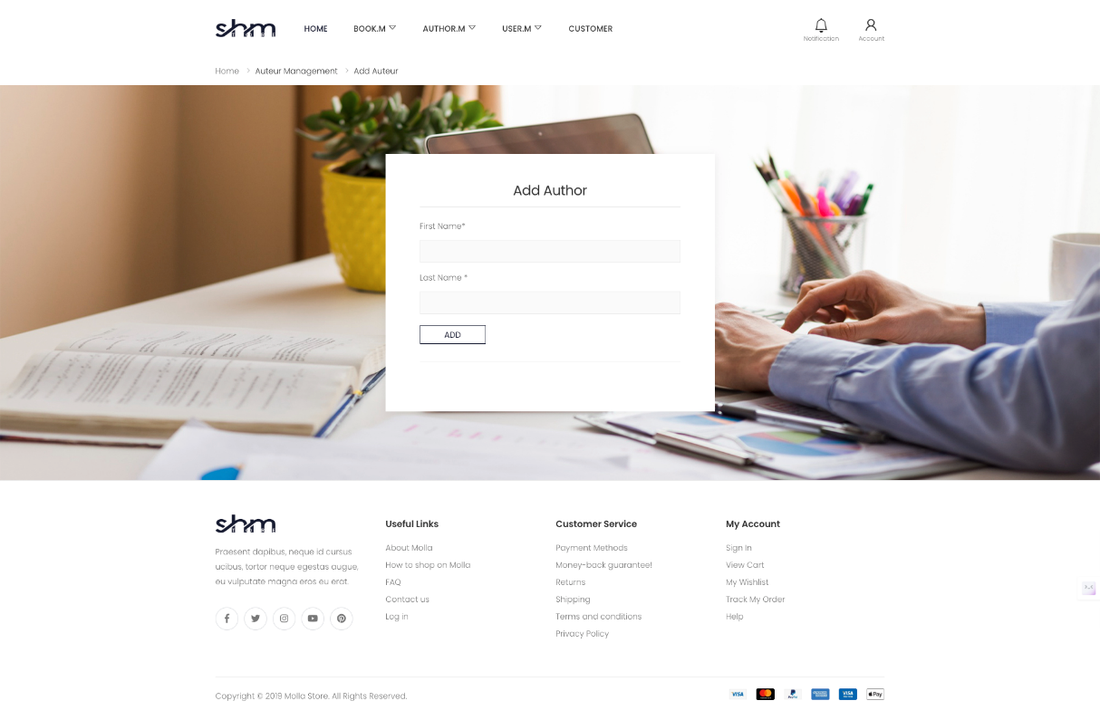

Figure 7 : Ajouter un Auteur

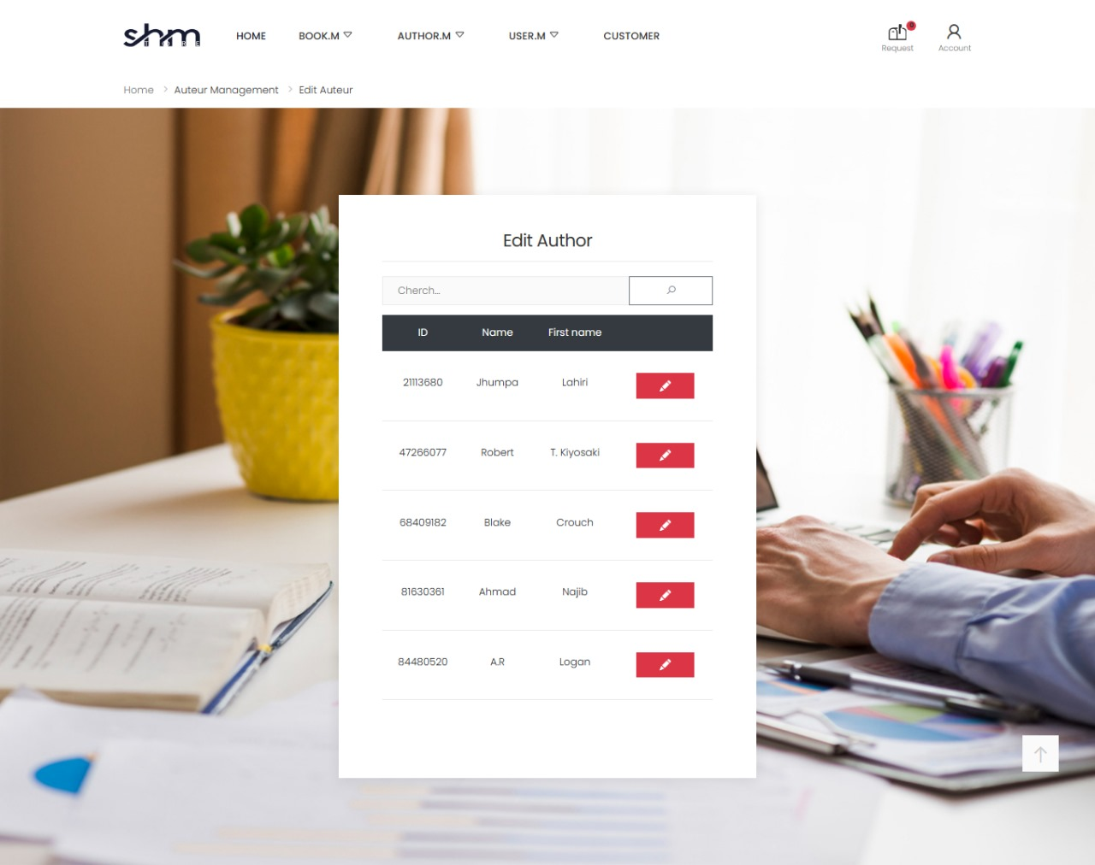

Figure 8 : Modifier un Auteur

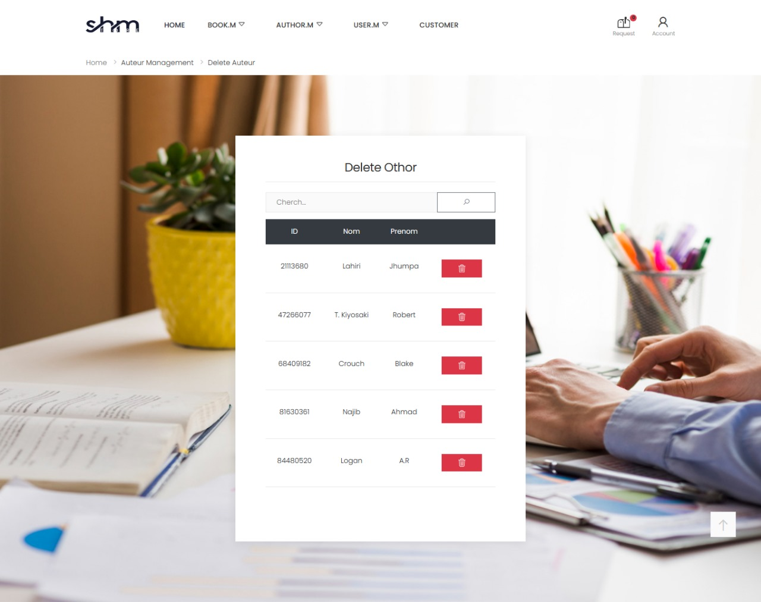

Figure 9 : Supprimer un Auteur

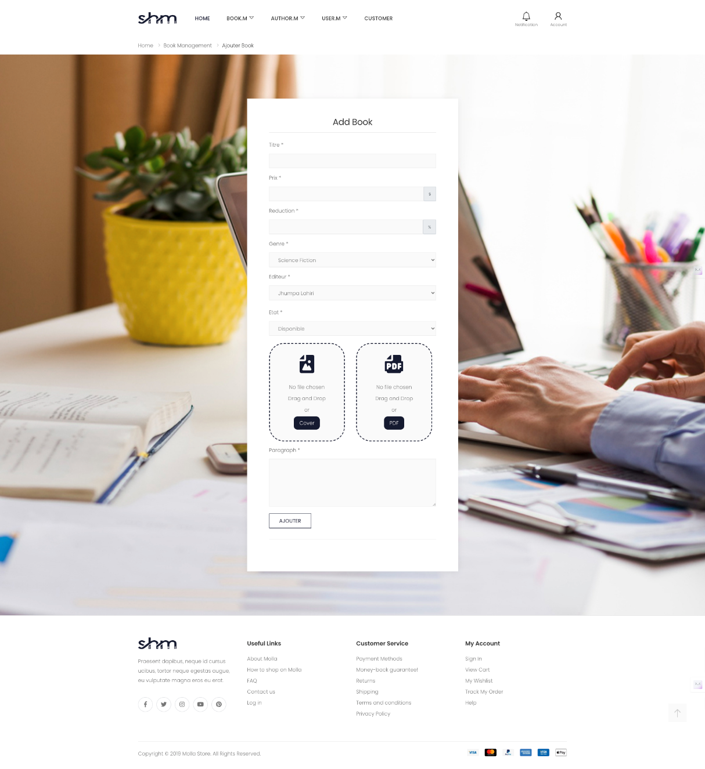

Figure 10 : Ajouter un Livre

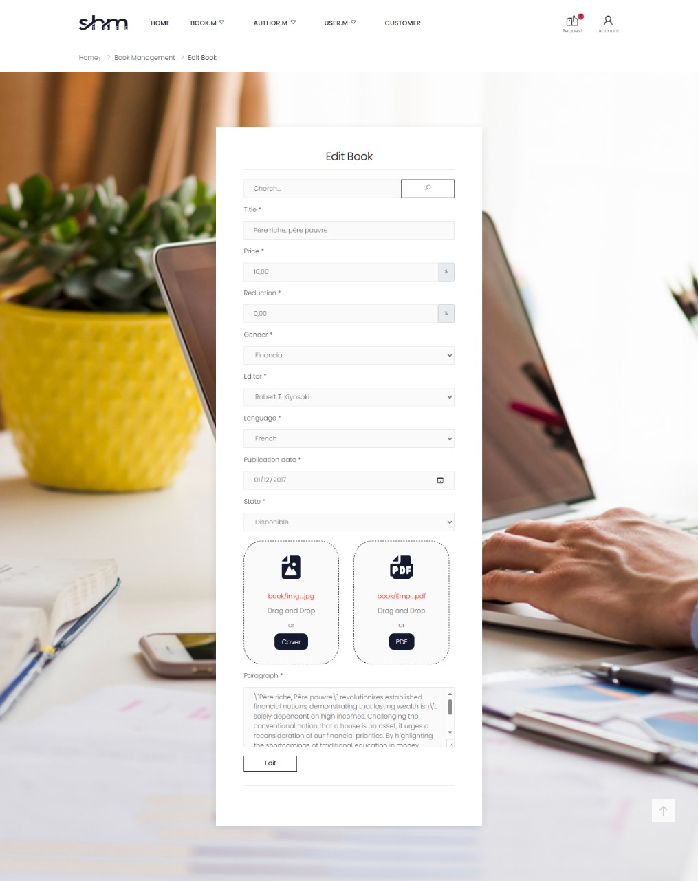

Figure 11 : Modifier un Livre

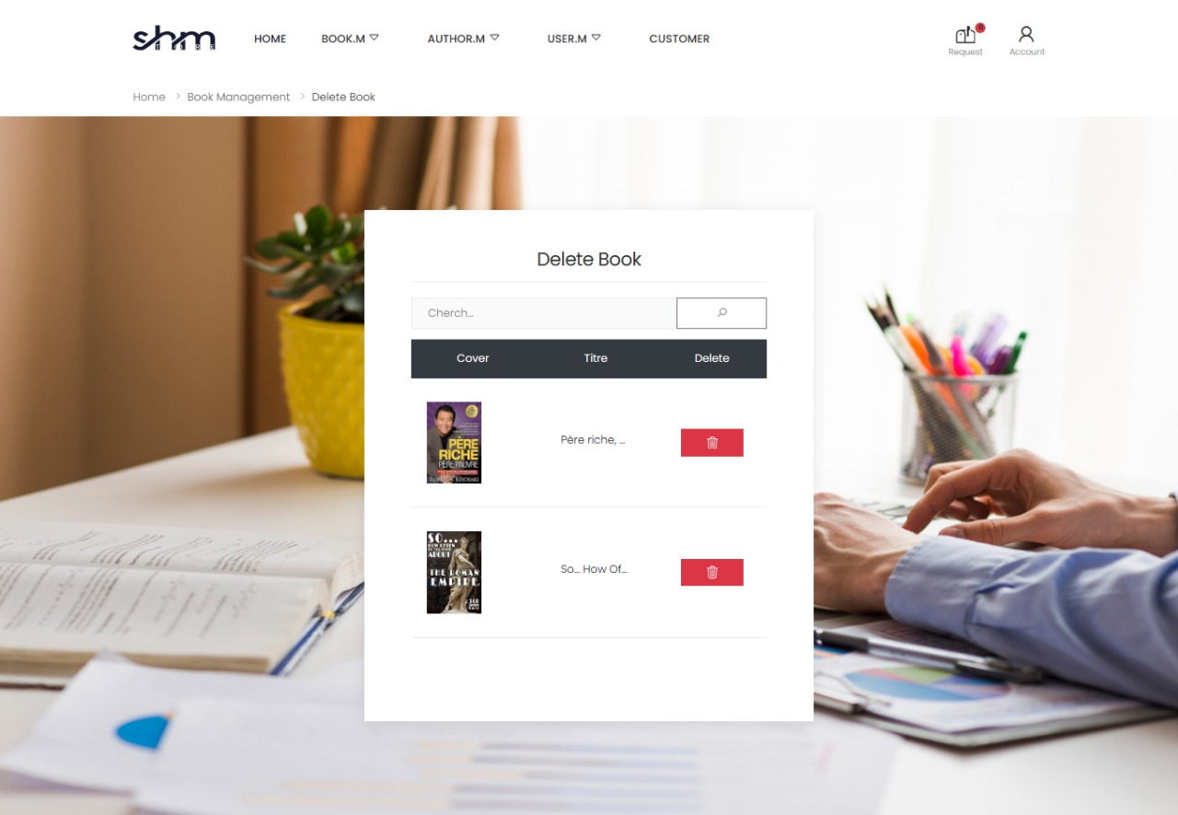

Figure 12 : Supprimer un Livre

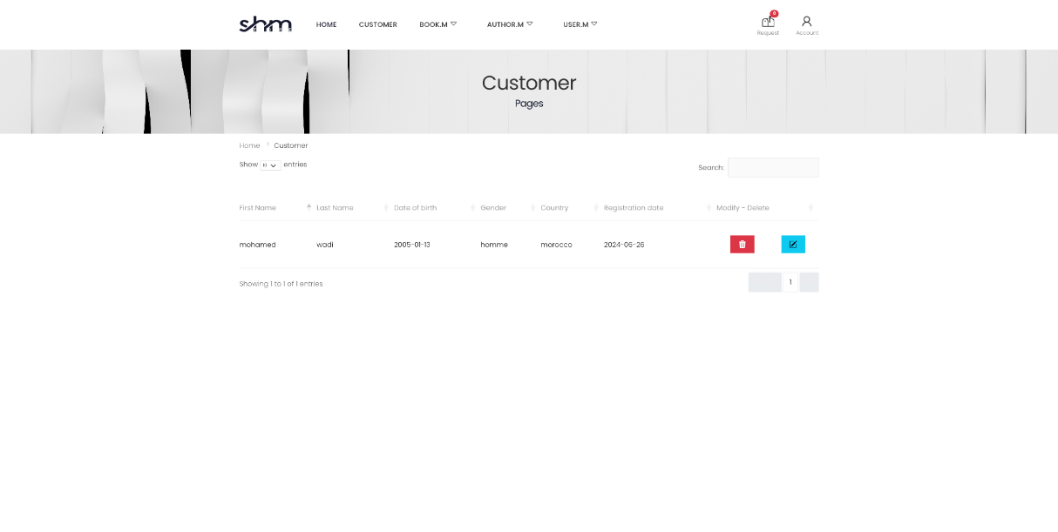

Figure 13 : Gestion des Clients - Liste des Utilisateurs Enregistrés

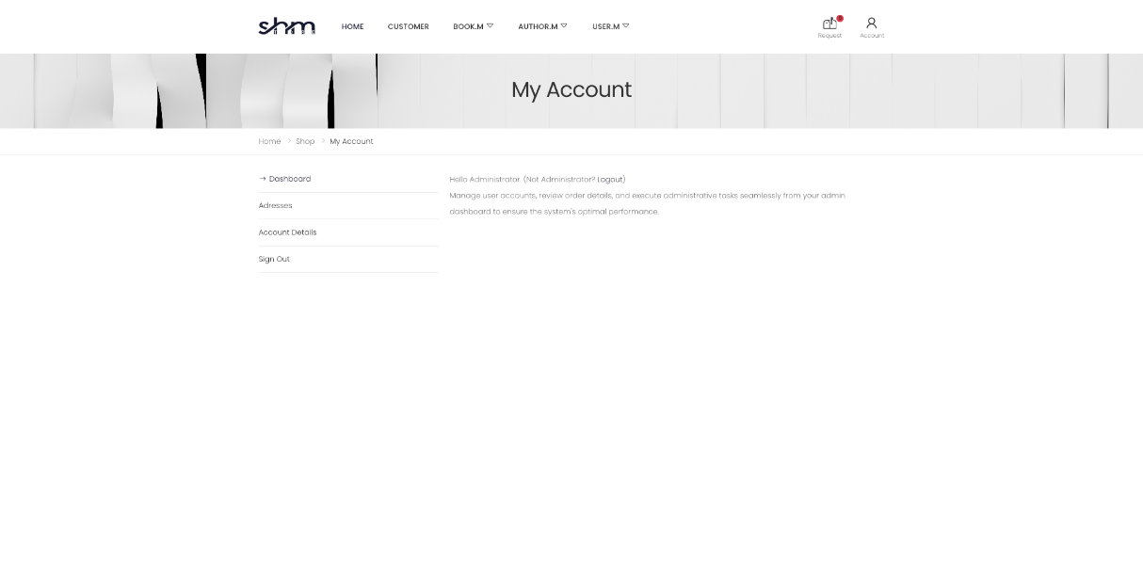

Figure 14 : Gestion de Compte Administrateur

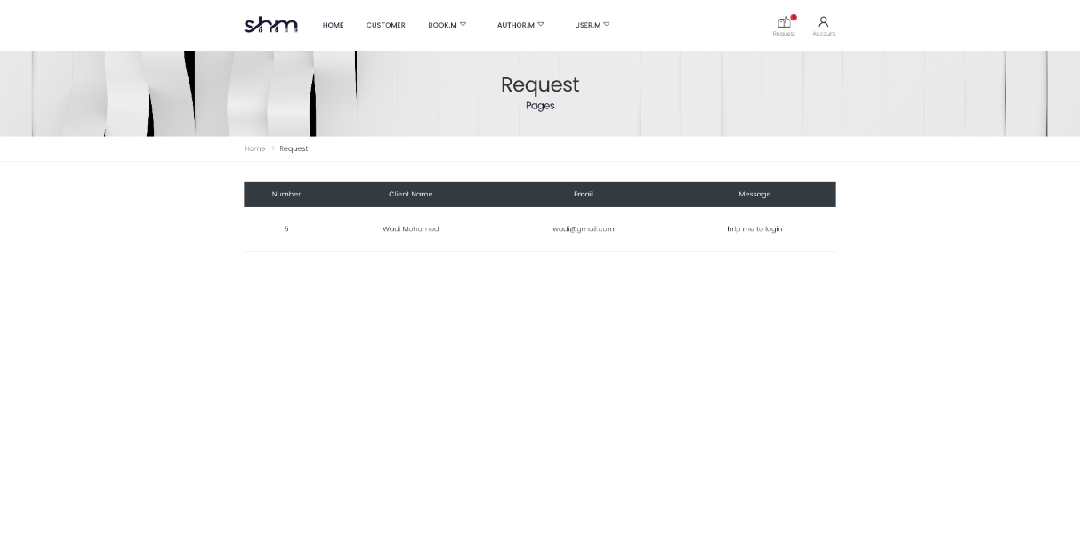

Figure 15 : Gestion des Requêtes Clients - Liste des Demandes de Support

* Pour le Client

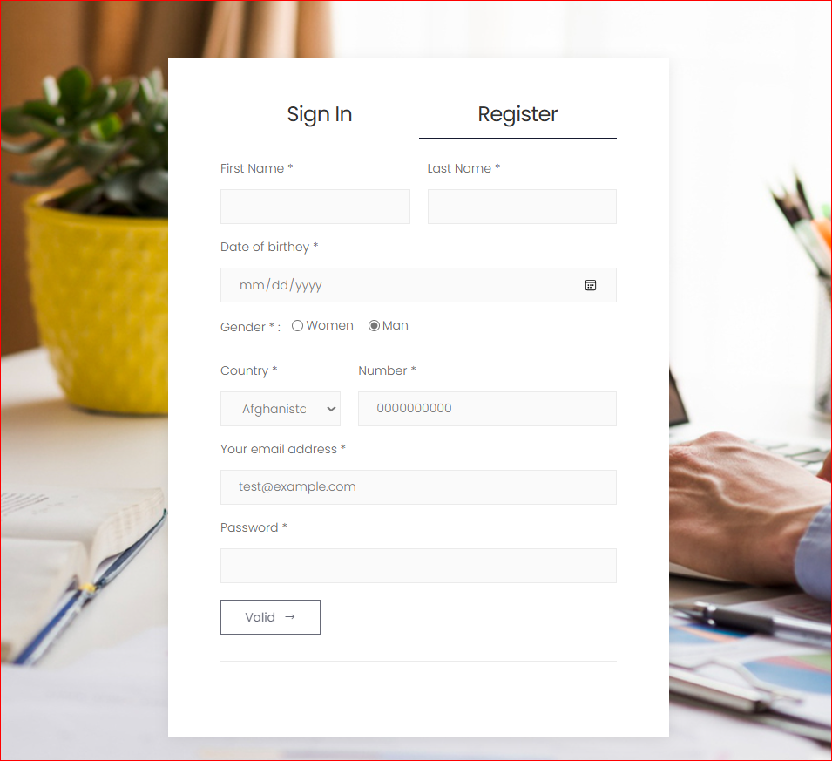

Figure: authentification

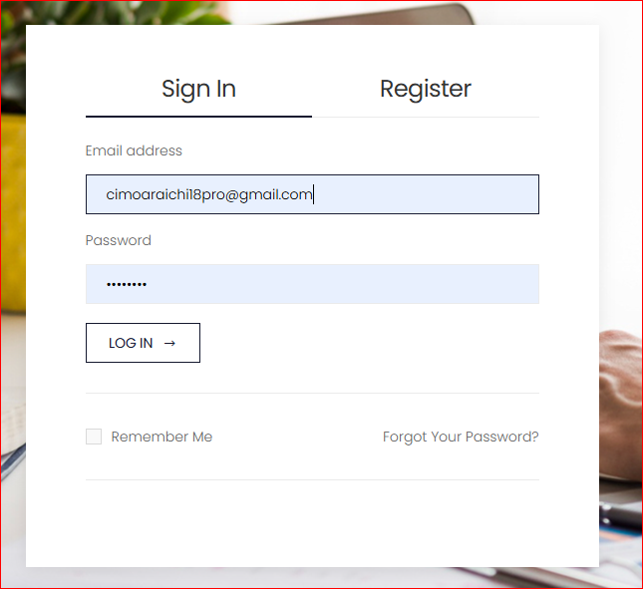

Figure :login

* 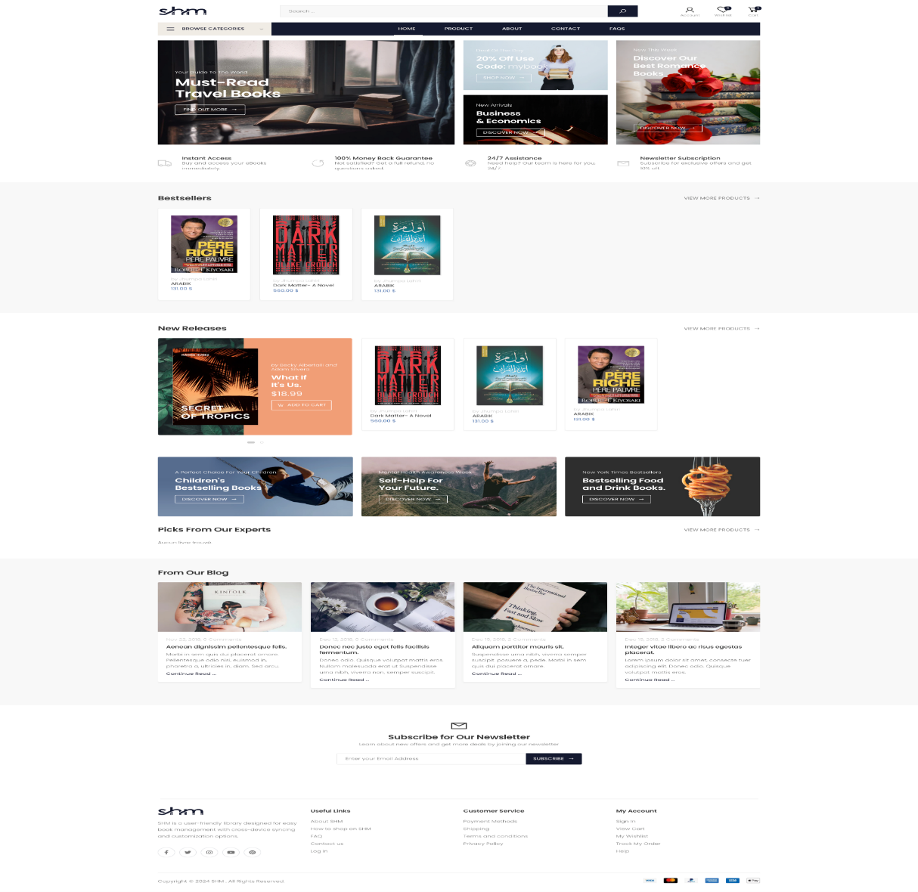

Figure 16 : Page Home

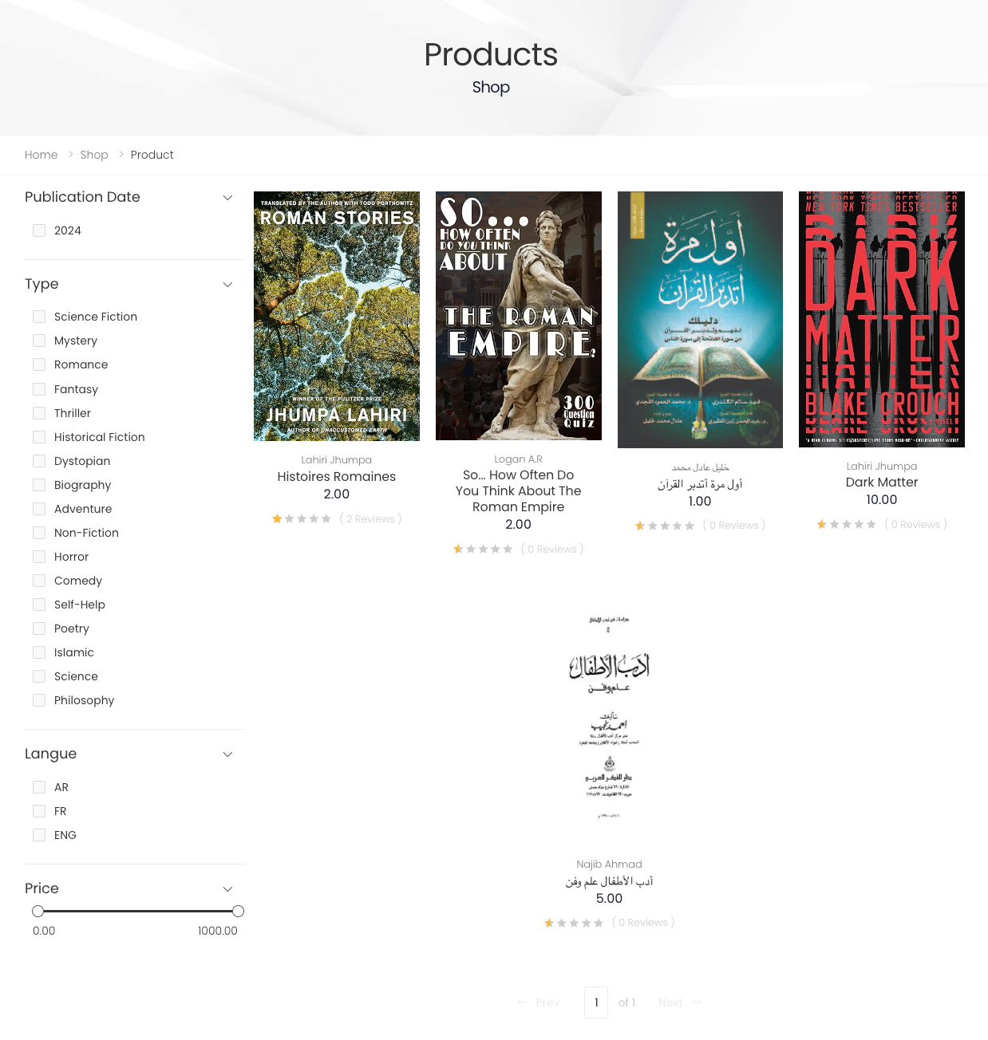

Figure 17 : Page Catégories

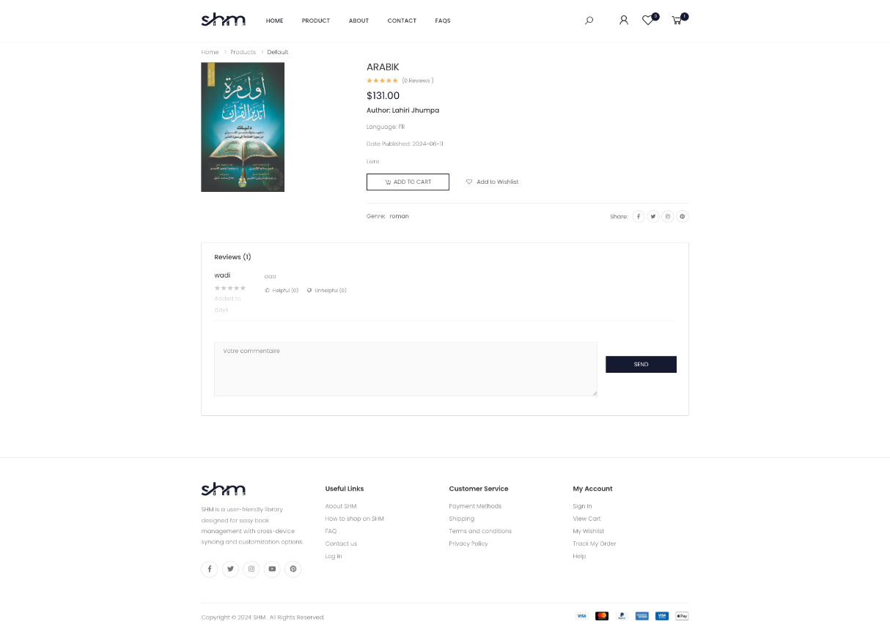

Figure 18 : Page Product

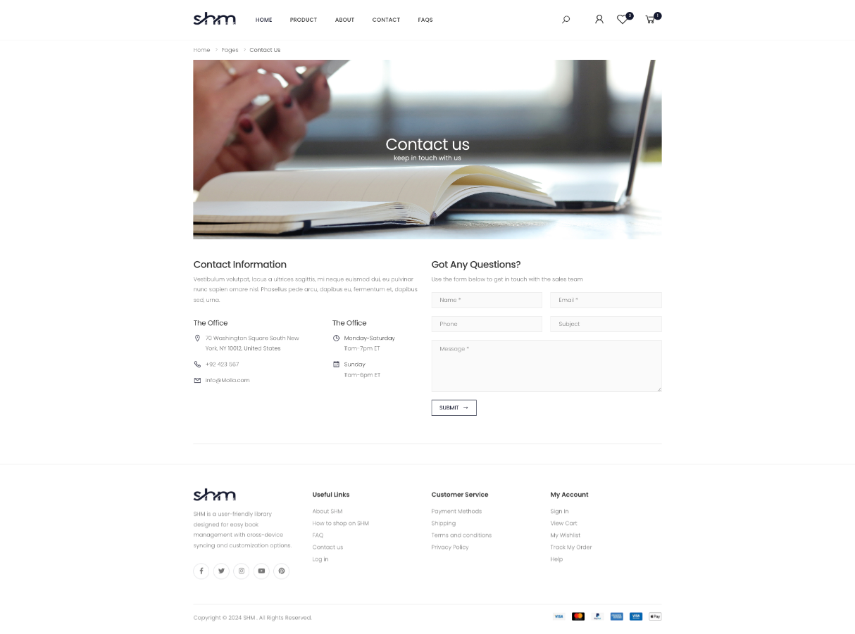

Figure 19 : Page de Contact

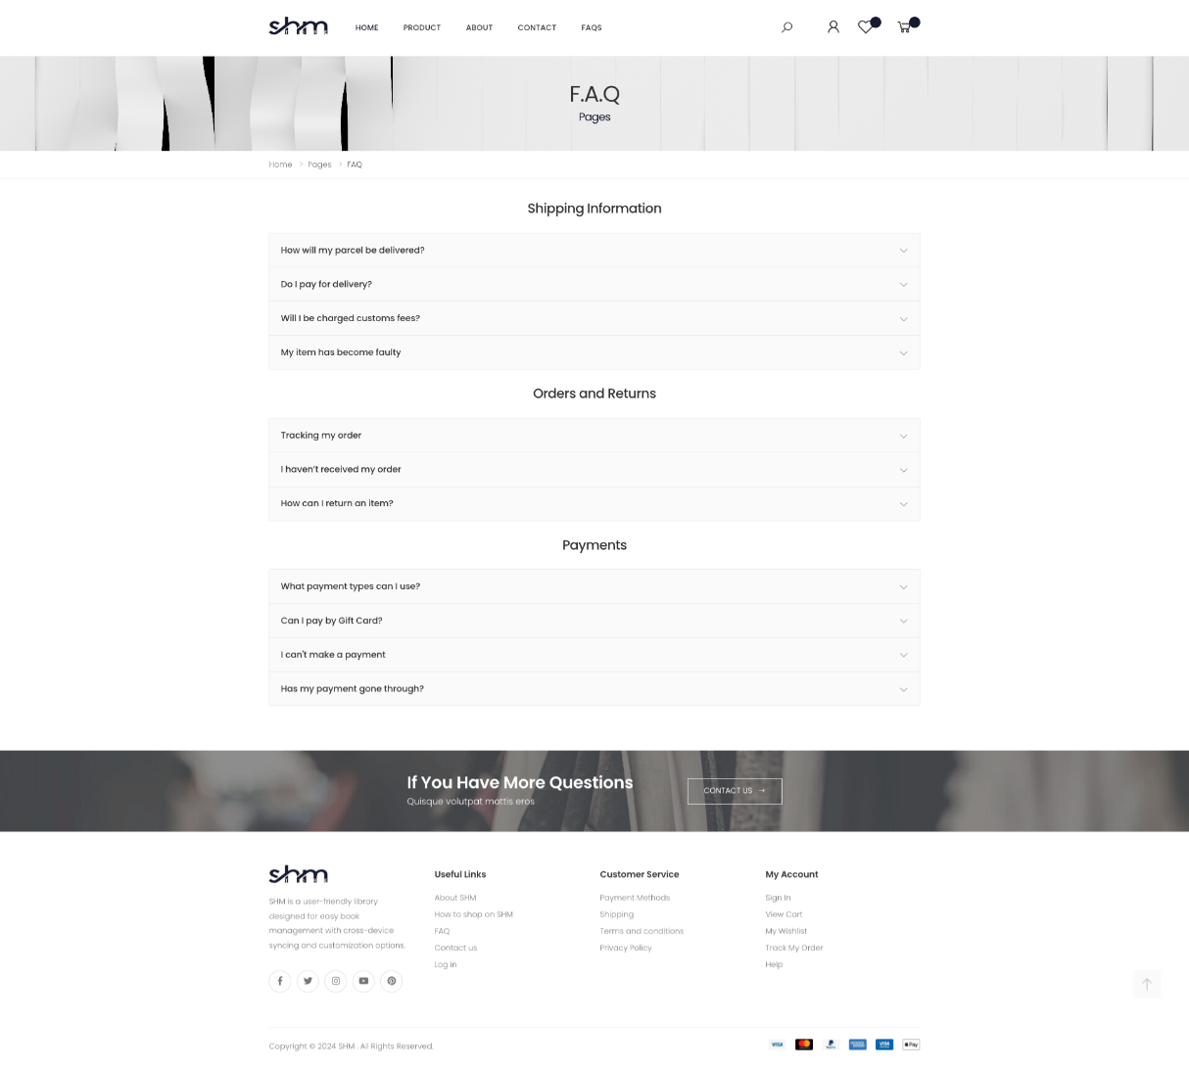

Figure 20 : Page de FAQ

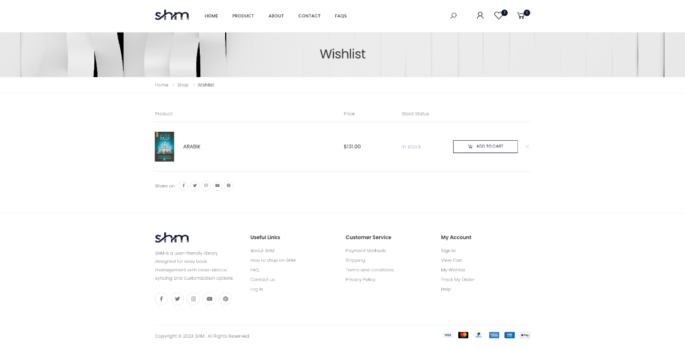

Figure 21 : Page de wishlist

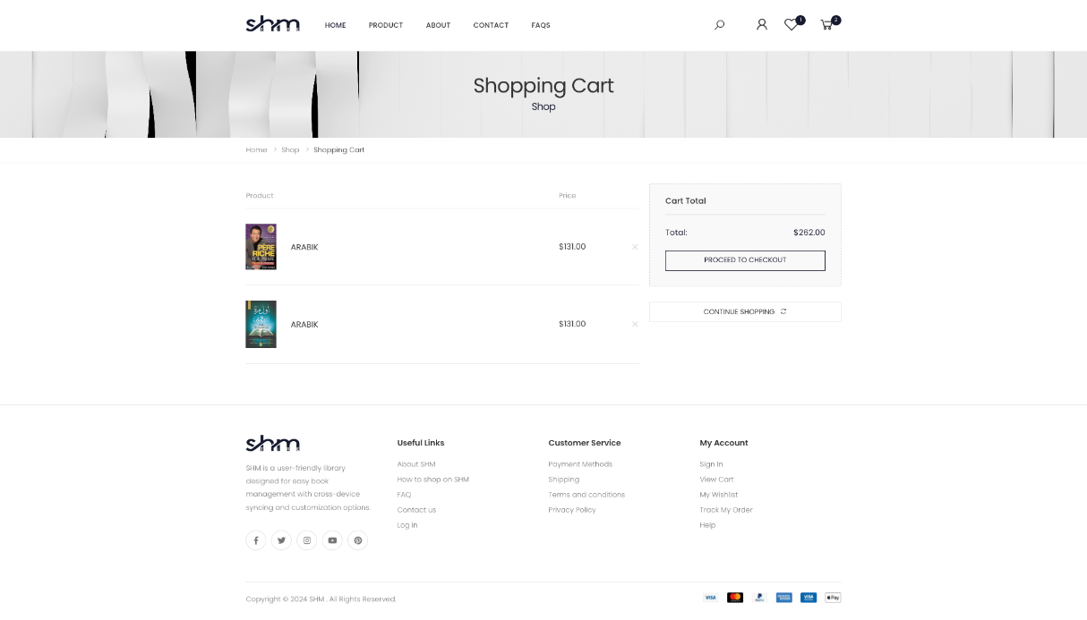

Figure 22 : Page de Shopping Cart

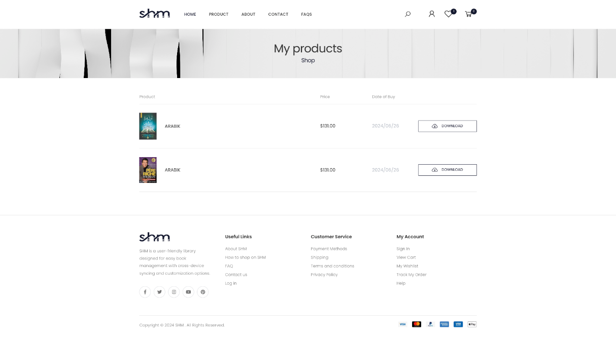

Figure 23 : Page de Produits Acheté

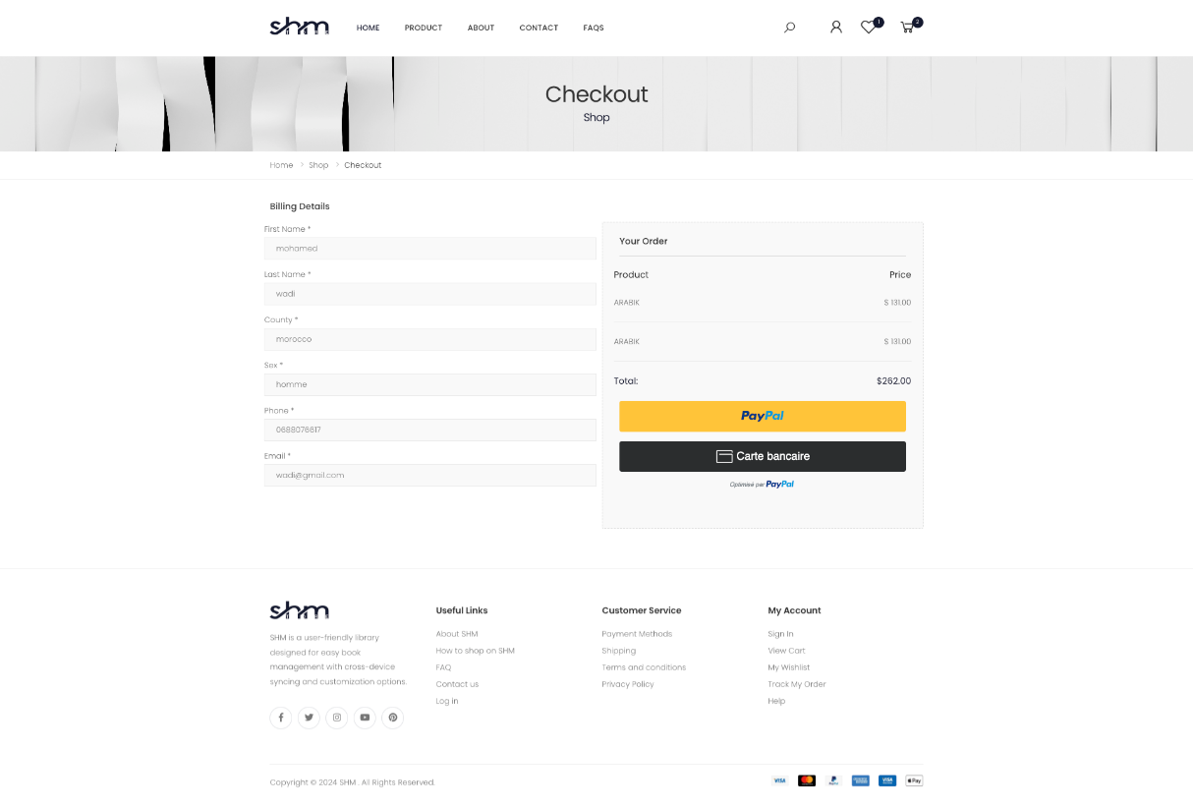

Figure 24 : Page de Checkout

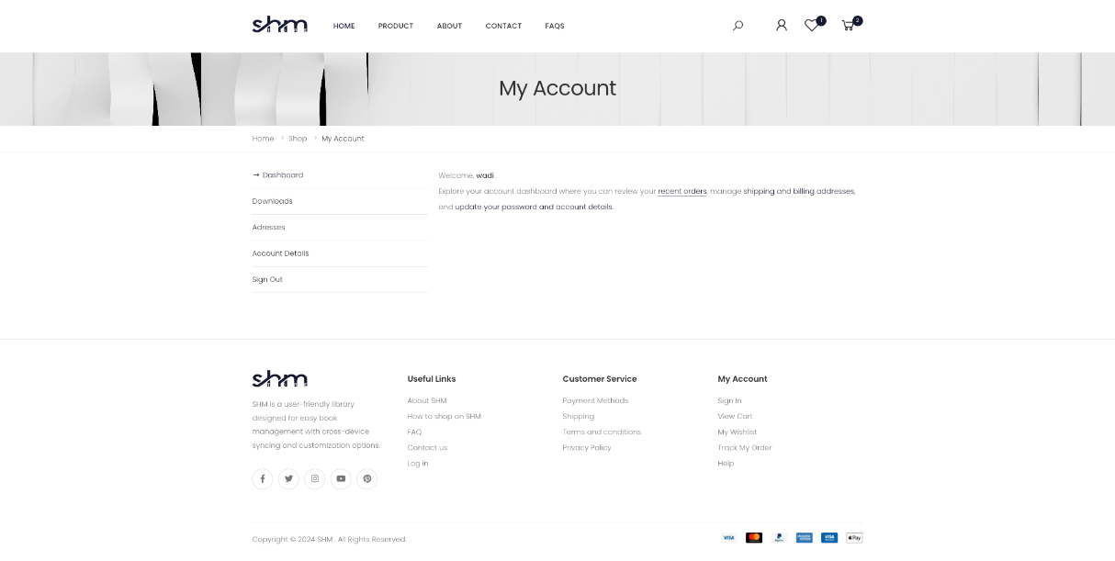

Figure 25 : Dashboard de Client

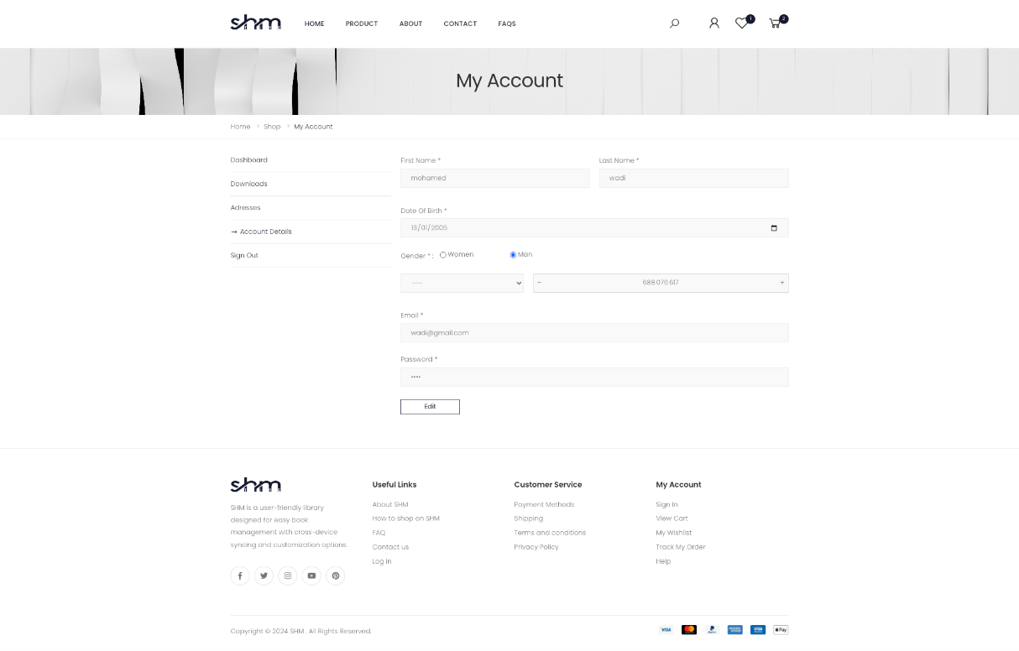

Figure 26 : Gestion de compte Client

* Pour l’Administrateur Et Client:



Figure 27 : Page de Connexion



Figure 28 : Page d'inscription

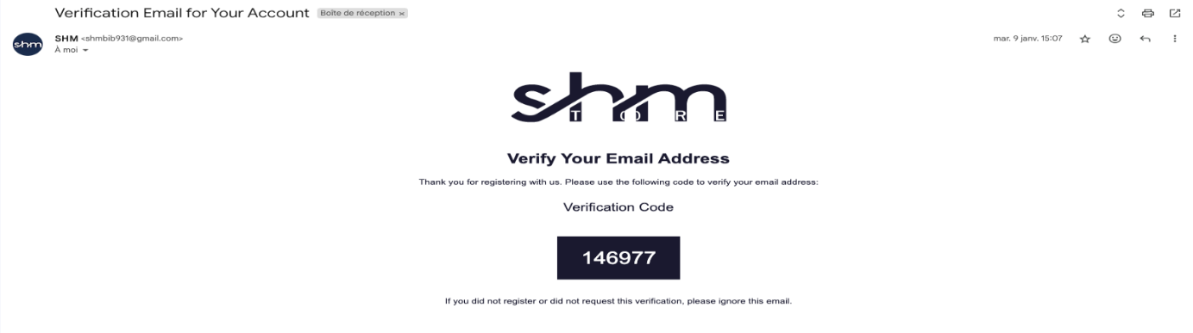

Figure 29 : Message de vérification par email

## Conclusion générale Perspectives

Ce rapport marque l’aboutissement de notre projet et offre une vision d’ensemble des réalisations accomplies, des pistes d’amélioration identifiées et des enseignements tirés au fil de notre démarche. En nous appuyant sur les objectifs définis en amont, nous avons mené une évaluation rigoureuse de notre progression et des résultats obtenus.

Globalement, nous avons atteint nos objectifs principaux : le développement du produit s’est déroulé conformément aux spécifications initiales, tant sur le plan fonctionnel que technique. Les délais ont été respectés grâce à une planification rigoureuse et une gestion efficace des ressources humaines, temporelles et financières. Le produit final se distingue par sa qualité, sa fiabilité et sa conformité aux attentes des utilisateurs. Par ailleurs, la collaboration au sein de l’équipe a été un facteur clé de succès, favorisant une communication fluide et une résolution proactive des difficultés.

Cependant, des marges de progression subsistent. L’interface utilisateur pourrait être optimisée pour une meilleure expérience globale. Des ajustements techniques sont envisagés pour renforcer les performances et la stabilité. L’ajout de fonctionnalités complémentaires, en réponse aux retours des utilisateurs, enrichirait le produit. Enfin, une amélioration de nos méthodes de gestion de projet – via des outils plus performants et une meilleure coordination – reste un objectif à poursuivre.

**Perspectives :**

* Évolution technique : Intégrer des technologies comme l’IA pour des recommandations personnalisées et renforcer la sécurité des données.
* Expansion : Développer une version mobile et viser de nouveaux marchés ou langues pour élargir l’audience.
* Partenariats : Collaborer avec des éditeurs ou librairies pour enrichir le catalogue et attirer plus d’utilisateurs.
* Support utilisateur : Mettre en place un support client 24/7 et des tutoriels interactifs pour améliorer la satisfaction.